**Задание для самостоятельной работы**

## Вариант 1

Создайте xmlдокумент для следующей таблицы. Сделайте его просматриваемым в браузере с помощью таблицы стилей. Опишите структуру данного документа с помощью  *XML Schema*.

|  |  |  |  |  |  |  |
| --- | --- | --- | --- | --- | --- | --- |
| ***Зал*** | ***Фамилия клиента*** | ***Фамилия Мастера*** | ***Услуга*** | ***Дата*** | ***Время*** | ***Цена за услугу, р.*** |
| 1 | Петров И. П. | Круглова К. Е. | стрижка | 12.03.2010 | 9:40 | 350 |
| 3 | Середа В. О. | Полунова А. С. М. | стрижка, покраска | 16.04.2010 | 11:50 | 400  370 |
| 2 | Попова Ю. Б. | Дроздова Ю. М.,  Кротикова Е. А. | стрижка, маникюр | 21.05. 2010 | 12:30 | 400  180 |
| 2 | Попова Ю. Б. | Дроздова Ю. | покраска | 11.06.2010 | 13:00 | 370 |
| 3 | Хромова Т. Р. | Кротикова Е. А. | маникюр | 3. 07.2010 | 18:00 | 180 |

## Вариант 2

Создайте xmlдокумент для следующей таблицы. Сделайте его просматриваемым в браузере с помощью таблицы стилей. Опишите структуру данного документа с помощью  *XML Schema*.

|  |  |  |  |  |  |  |  |  |
| --- | --- | --- | --- | --- | --- | --- | --- | --- |
| **ФИО жильца** | **номер** | **Класс номера** | **Цена в сутки** | **Дата заезда** | **Дата выезда** | **Количество мест** | **этаж** | **Наличие балкона** |
| Петров М. В. | 24 | полулюкс | 1400 | 15.03.10 | 17.03.10 | 2 | 2 | да |
| Иванов Т. Н. | 51 | люкс | 1700 | 19.08.10 | 23.08.10 | 2 | 4 | да |
| Иванова О. Д. | 51 | люкс | 1700 | 19.08.10 | 23.08.10 | 2 | 4 | да |
| Петров М. В. | 28 | стандарт | 950 | 21.06.10 | 7.07. 10 | 1 | 2 | нет |

## Вариант 3

Создайте xmlдокумент для следующей таблицы. Сделайте его просматриваемым в браузере с помощью таблицы стилей. Опишите структуру данного документа с помощью  *XML Schema*.

|  |  |  |  |  |  |  |  |  |  |
| --- | --- | --- | --- | --- | --- | --- | --- | --- | --- |
| **Пассажир** | **Вагон** | **Место** | **Тип вагона** | **Отправление** | **Прибытие** | **Кол-во**  **мест в вагоне** | **Цена билета** | **Направление** | **Пункт назначения** |
| Курепов Н. В. | 7 | 14 | *мягкий* | 11.02.13 | 13.02.13 | 18 | 5600 | Н. Тагил -Москва | Вятка |
| Глебов О. П. | 9 | 24 | *купе* | 19.05.13 | 22.05.13 | 36 | 5200 | Н. Тагил - Адлер | Адлер |
| Иванов И. Д. | 11 | 31 | *купе* | 16.03.13 | 18.03.13 | 36 | 3400 | Н. Тагил – С. Петербург | С. Петербург |
| Иванов И. Д. | 4 | 11 | *мягкий* | 21.03.13 | 23.03.13 | 18 | 5900 | С. Петербург - Н. Тагил | Екатеринбург |

## Вариант 4

Создайте xmlдокумент для следующей таблицы. Сделайте его просматриваемым в браузере с помощью таблицы стилей. Опишите структуру данного документа с помощью  *XML Schema*.

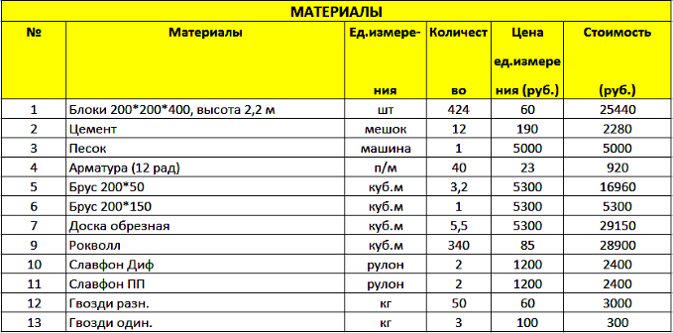

## Вариант 5

Создайте xmlдокумент для следующей таблицы. Сделайте его просматриваемым в браузере с помощью таблицы стилей. Опишите структуру данного документа с помощью  *XML Schema*.

|  |  |  |  |  |
| --- | --- | --- | --- | --- |
| **Магазин** | **Время работы** | **Время обслуживания** | **Среднее кол. покупателей.** | **Количество продавцов** |
| Мегамарт | 9.00 – 23.00 | 3 мин. | 5.000 | 8 |
| Пятерочка | 10.00 – 23.00 | 2 мин. | 3000 | 3 |
| Магнит | 10.00-21.00 | 2.30 мин. | 1800 | 2 |
| Промышленные товары | 10.00 – 19.00 | 3.30 мин. | 900 | 2 |
| Продукты | 9.00 – 19.00 | 2.30 мин. | 170 | 1 |
| Рублевка | 7.30 – 21.30 | 3 мин. | 1800 | 1 |

## Вариант 6

Создайте xmlдокумент для следующей таблицы. Сделайте его просматриваемым в браузере с помощью таблицы стилей. Опишите структуру данного документа с помощью  *XML Schema*.

|  |  |  |  |  |  |  |
| --- | --- | --- | --- | --- | --- | --- |
| **Дата** | **Доход** | **Расход** | **Кто** | **Откуда/Куда** | **На что** | **Что именно** |
| 01.02.2002 | 2 000,00 |  | Отец | **Альфа** | Зарплата | Январь 2002 |
| 02.02.2002 | 1 600,00 |  | Мать | **Сигма** | Зарплата | Январь 2002 |
| 03.02.2002 |  | 936,00 | Отец | **Одежда** | Верхняя | Пальто |
| 04.02.2002 |  | 200,00 | Ребенок | **Питание** | Фрукты | Дыня |
| 05.02.2002 | 1 600,00 |  | Отец | **Гонорар** | Университет | Январь 2002 |
| 06.02.2002 |  | 308,00 | Мать | **Обувь** | Зимняя | Туфли |

## Вариант 7

Создайте xmlдокумент для следующей таблицы. Сделайте его просматриваемым в браузере с помощью таблицы стилей. Опишите структуру данного документа с помощью  *XML Schema*.

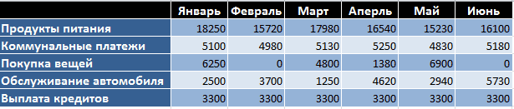

## Вариант 8

Создайте xmlдокумент для следующей таблицы. Сделайте его просматриваемым в браузере с помощью таблицы стилей. Опишите структуру данного документа с помощью  *XML Schema*.

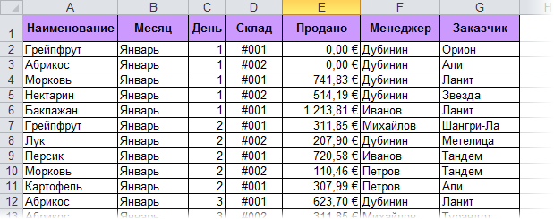

## Вариант 9

Создайте xmlдокумент для следующей таблицы. Сделайте его просматриваемым в браузере с помощью таблицы стилей. Опишите структуру данного документа с помощью  *XML Schema*.

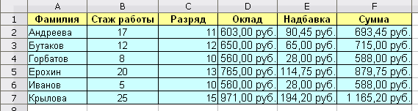

## Вариант 10

Создайте xmlдокумент для следующей таблицы. Сделайте его просматриваемым в браузере с помощью таблицы стилей. Опишите структуру данного документа с помощью  *XML Schema*.

|  |  |  |  |  |
| --- | --- | --- | --- | --- |
| № | **Предмет счета** | **Цена** | **Кол-во** | **Сумма** |
| 1 | Корпус Mini Tower | 199 500 | 1 | 199 500 |
| 2 | Видеокарта SVGA/1M/PCI S3 Trio64 | 205 100 | 1 | 205 100 |
| 3 | Клавиатура (рус/лат) CHERRY | 199 500 | 1 | 199 500 |
| 4 | Мышь One Genius | 55 400 | 2 | 110 800 |
| 5 | Дисковод CD-ROM/8-x/AT BUS | 637 400 | 1 | 637 400 |
| 6 | Звуковая карта Sound Bluster 16 IDE | 498 800 | 1 | 498 800 |
| 7 | Звуковые колонки PC (активные) | 88 700 | 1 | 88 700 |

## Вариант 11

Создайте xmlдокумент для следующей таблицы. Сделайте его просматриваемым в браузере с помощью таблицы стилей. Опишите структуру данного документа с помощью  *XML Schema*.

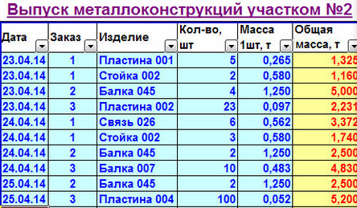

## Вариант 12

Создайте xmlдокумент для следующей таблицы. Сделайте его просматриваемым в браузере с помощью таблицы стилей. Опишите структуру данного документа с помощью  *XML Schema*.

|  |  |  |  |  |  |  |
| --- | --- | --- | --- | --- | --- | --- |
| **Зал** | **Фамилия клиента** | **Фамилия Мастера** | **Услуга** | **Дата** | **Время** | **Цена за услугу, р.** |
| 1 | Середа В. О. | Круглова К. Е. | маникюр | 12.03.2010 | 9:40 | 150 |
| 3 | Петров И. П. | Полунова А. С. М. | стрижка, покраска | 16.04.2010 | 11:50 | 400  370 |
| 2 | Попова Ю. Б. | Дроздова Ю. М.,  Кротикова Е. А. | стрижка, маникюр | 21.05. 2010 | 12:30 | 400  180 |
| 2 | Попова Ю. Б. | Дроздова Ю. | покраска | 11.06.2010 | 13:00 | 370 |
| 3 | Хромова Т. Р. | Кротикова Е. А. | маникюр | 3. 07.2010 | 18:00 | 180 |

## Вариант 13

Создайте xmlдокумент для следующей таблицы. Сделайте его просматриваемым в браузере с помощью таблицы стилей. Опишите структуру данного документа с помощью  *XML Schema*.

|  |  |  |  |  |  |  |  |  |
| --- | --- | --- | --- | --- | --- | --- | --- | --- |
| *ФИО жильца* | *номер* | *Класс номера* | *Цена в сутки* | *Дата заезда* | *Дата выезда* | *Количество мест* | *этаж* | *Наличие балкона* |
| Петров М. В. | 24 | **полулюкс** | 1400 | 15.03.10 | 17.03.10 | 2 | 2 | да |
| Иванов Т. Н. | 51 | **люкс** | 1700 | 19.08.10 | 23.08.10 | 2 | 4 | да |
| Иванова О. Д. | 51 | **люкс** | 1700 | 19.08.10 | 23.08.10 | 2 | 4 | да |
| Петров М. В. | 28 | **стандарт** | 950 | 21.06.10 | 7.07. 10 | 1 | 2 | нет |

## Вариант 14

Создайте xmlдокумент для следующей таблицы. Сделайте его просматриваемым в браузере с помощью таблицы стилей. Опишите структуру данного документа с помощью  *XML Schema*.

|  |  |  |  |  |  |  |  |  |  |
| --- | --- | --- | --- | --- | --- | --- | --- | --- | --- |
| **Пассажир** | **Вагон** | **Место** | **Тип вагона** | **Отправление** | **Прибытие** | **Кол-во**  **мест в вагоне** | **Цена билета** | **Направление** | **Пункт назначения** |
| Курепов Н. В. | 7 | 14 | мягкий | 11.02.13 | 13.02.13 | 18 | 5600 | Н. Тагил -Москва | Вятка |
| Глебов О. П. | 9 | 24 | купе | 19.05.13 | 22.05.13 | 36 | 5200 | Н. Тагил - Адлер | Адлер |
| Иванов И. Д. | 11 | 31 | купе | 16.03.13 | 18.03.13 | 36 | 3400 | Н. Тагил – С. Петербург | С. Петербург |
| Иванов И. Д. | 4 | 11 | мягкий | 21.03.13 | 23.03.13 | 18 | 5900 | С. Петербург - Н. Тагил | Екатеринбург |

## Вариант 15

Создайте xmlдокумент для следующей таблицы. Сделайте его просматриваемым в браузере с помощью таблицы стилей. Опишите структуру данного документа с помощью  *XML Schema*.

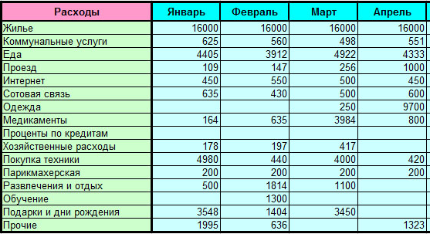

## Вариант 16

Создайте xmlдокумент для следующей таблицы. Сделайте его просматриваемым в браузере с помощью таблицы стилей. Опишите структуру данного документа с помощью  *XML Schema*.

|  |  |  |  |  |
| --- | --- | --- | --- | --- |
| **Магазин** | **Время работы** | **Время обслуживания** | **Среднее кол. покупателей.** | **Количество продавцов** |
| Мегамарт | 9.00 – 23.00 | ***3 мин.*** | 5.000 | 8 |
| Пятерочка | 10.00 – 23.00 | ***2 мин.*** | 3000 | 3 |
| Магнит | 10.00-21.00 | ***2.30 мин.*** | 1800 | 2 |
| Промышленные товары | 10.00 – 19.00 | ***3.30 мин.*** | 900 | 2 |
| Продукты | 9.00 – 19.00 | ***2.30 мин.*** | 170 | 1 |
| Рублевка | 7.30 – 21.30 | ***3 мин.*** | 1800 | 1 |

## Вариант 17

Создайте xmlдокумент для следующей таблицы. Сделайте его просматриваемым в браузере с помощью таблицы стилей. Опишите структуру данного документа с помощью  *XML Schema*.

|  |  |  |  |  |  |  |
| --- | --- | --- | --- | --- | --- | --- |
| ***Дата*** | ***Доход*** | ***Расход*** | ***Кто*** | ***Откуда/Куда*** | ***На что*** | ***Что именно*** |
| 01.02.2002 | 2 000,00 |  | Отец | Альфа | **Зарплата** | Январь 2002 |
| 02.02.2002 | 1 600,00 |  | Мать | Сигма | **Зарплата** | Январь 2002 |
| 03.02.2002 |  | 936,00 | Отец | Одежда | **Верхняя** | Пальто |
| 04.02.2002 |  | 200,00 | Ребенок | Питание | **Фрукты** | Дыня |
| 05.02.2002 | 1 600,00 |  | Отец | Гонорар | **Университет** | Январь 2002 |
| 06.02.2002 |  | 308,00 | Мать | Обувь | **Зимняя** | Туфли |

## Вариант 18

Создайте xmlдокумент для следующей таблицы. Сделайте его просматриваемым в браузере с помощью таблицы стилей. Опишите структуру данного документа с помощью  *XML Schema*.

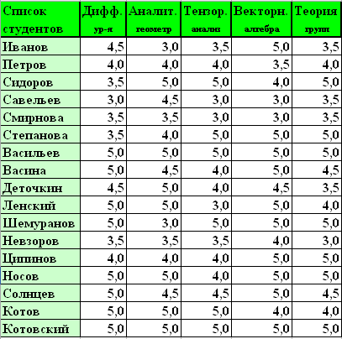

## Вариант 19

Создайте xmlдокумент для следующей таблицы. Сделайте его просматриваемым в браузере с помощью таблицы стилей. Опишите структуру данного документа с помощью  *XML Schema*.

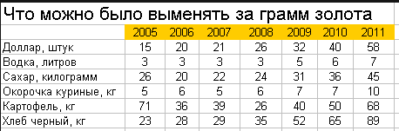

## Вариант 20

Создайте xmlдокумент для следующей таблицы. Сделайте его просматриваемым в браузере с помощью таблицы стилей. Опишите структуру данного документа с помощью  *XML Schema*.



## Вариант 21

Создайте xmlдокумент для следующей таблицы. Сделайте его просматриваемым в браузере с помощью таблицы стилей. Опишите структуру данного документа с помощью  *XML Schema*.

|  |  |  |  |  |
| --- | --- | --- | --- | --- |
| № | **Предмет счета** | **Цена** | **Кол-во** | **Сумма** |
| 1 | Корпус Mini Tower | 199 500 | 1 | 199 500 |
| 2 | Видеокарта SVGA/1M/PCI S3 Trio64 | 205 100 | 1 | 205 100 |
| 3 | Клавиатура (рус/лат) CHERRY | 199 500 | 1 | 199 500 |
| 4 | Мышь One Genius | 55 400 | 2 | 110 800 |
| 5 | Дисковод CD-ROM/8-x/AT BUS | 637 400 | 1 | 637 400 |
| 6 | Звуковая карта Sound Bluster 16 IDE | 498 800 | 1 | 498 800 |
| 7 | Звуковые колонки PC (активные) | 88 700 | 1 | 88 700 |

## Вариант 22

Создайте xmlдокумент для следующей таблицы. Сделайте его просматриваемым в браузере с помощью таблицы стилей. Опишите структуру данного документа с помощью  *XML Schema*.

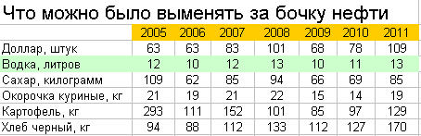

## Вариант 23

Создайте xmlдокумент для следующей таблицы. Сделайте его просматриваемым в браузере с помощью таблицы стилей. Опишите структуру данного документа с помощью  *XML Schema*.

|  |  |  |  |  |  |  |
| --- | --- | --- | --- | --- | --- | --- |
| ***Зал*** | ***Фамилия клиента*** | ***Фамилия Мастера*** | ***Услуга*** | ***Дата*** | ***Время*** | ***Цена за услугу, р.*** |
| 1 | Петров И. П. | Круглова К. Е. | стрижка | *12.03.2010* | 9:40 | 350 |
| 3 | Середа В. О. | Полунова А. С. М. | стрижка, покраска | *16.04.2010* | 11:50 | 400  370 |
| 2 | Попова Ю. Б. | Дроздова Ю. М.,  Кротикова Е. А. | стрижка, маникюр | *21.05. 2010* | 12:30 | 400  180 |
| 2 | Попова Ю. Б. | Дроздова Ю. | покраска | *11.06.2010* | 13:00 | 370 |
| 3 | Хромова Т. Р. | Кротикова Е. А. | маникюр | *3. 07.2010* | 18:00 | 180 |

## Вариант 24

Создайте xmlдокумент для следующей таблицы. Сделайте его просматриваемым в браузере с помощью таблицы стилей. Опишите структуру данного документа с помощью  *XML Schema*.

|  |  |  |  |  |  |  |  |  |
| --- | --- | --- | --- | --- | --- | --- | --- | --- |
| **ФИО жильца** | **номер** | **Класс номера** | **Цена в сутки** | **Дата заезда** | **Дата выезда** | **Количество мест** | **этаж** | **Наличие балкона** |
| Петров М. В. | 24 | полулюкс | 1400 | 15.03.10 | 17.03.10 | 2 | 2 | да |
| Иванов Т. Н. | 51 | люкс | 1700 | 19.08.10 | 23.08.10 | 2 | 4 | да |
| Иванова О. Д. | 51 | люкс | 1700 | 19.08.10 | 23.08.10 | 2 | 4 | да |
| Петров М. В. | 28 | стандарт | 950 | 21.06.10 | 7.07. 10 | 1 | 2 | нет |

## Вариант 25

Создайте xmlдокумент для следующей таблицы. Сделайте его просматриваемым в браузере с помощью таблицы стилей. Опишите структуру данного документа с помощью  *XML Schema*.

|  |  |  |  |  |  |  |  |  |  |
| --- | --- | --- | --- | --- | --- | --- | --- | --- | --- |
| **Пассажир** | **Вагон** | **Место** | **Тип вагона** | **Отправление** | **Прибытие** | **Кол-во**  **мест в вагоне** | **Цена билета** | **Направление** | **Пункт назначения** |
| Курепов Н. В. | 7 | 14 | мягкий | 11.02.13 | 13.02.13 | 18 | 5600 | Н. Тагил -Москва | Вятка |
| Глебов О. П. | 9 | 24 | купе | 19.05.13 | 22.05.13 | 36 | 5200 | Н. Тагил - Адлер | Адлер |
| Иванов И. Д. | 11 | 31 | купе | 16.03.13 | 18.03.13 | 36 | 3400 | Н. Тагил – С. Петербург | С. Петербург |
| Иванов И. Д. | 4 | 11 | мягкий | 21.03.13 | 23.03.13 | 18 | 5900 | С. Петербург - Н. Тагил | Екатеринбург |

## Вариант 26

Создайте xmlдокумент для следующей таблицы. Сделайте его просматриваемым в браузере с помощью таблицы стилей. Опишите структуру данного документа с помощью  *XML Schema*.

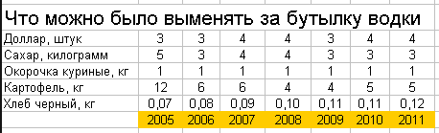

## Вариант 27

Создайте xmlдокумент для следующей таблицы. Сделайте его просматриваемым в браузере с помощью таблицы стилей. Опишите структуру данного документа с помощью  *XML Schema*.

|  |  |  |  |  |
| --- | --- | --- | --- | --- |
| **Магазин** | **Время работы** | **Время обслуживания** | **Среднее кол. покупателей.** | **Количество продавцов** |
| **Мегамарт** | 9.00 – 23.00 | 3 мин. | 5.000 | 8 |
| **Пятерочка** | 10.00 – 23.00 | 2 мин. | 3000 | 3 |
| **Магнит** | 10.00-21.00 | 2.30 мин. | 1800 | 2 |
| **Промышленные товары** | 10.00 – 19.00 | 3.30 мин. | 900 | 2 |
| **Продукты** | 9.00 – 19.00 | 2.30 мин. | 170 | 1 |
| **Рублевка** | 7.30 – 21.30 | 3 мин. | 1800 | 1 |

## Вариант 28

Создайте xmlдокумент для следующей таблицы. Сделайте его просматриваемым в браузере с помощью таблицы стилей. Опишите структуру данного документа с помощью  *XML Schema*.

|  |  |  |  |  |  |  |
| --- | --- | --- | --- | --- | --- | --- |
| **Дата** | **Доход** | **Расход** | **Кто** | **Откуда/Куда** | **На что** | **Что именно** |
| *01.02.2002* | 2 000,00 |  | Отец | Альфа | Зарплата | Январь 2002 |
| *02.02.2002* | 1 600,00 |  | Мать | Сигма | Зарплата | Январь 2002 |
| *03.02.2002* |  | 936,00 | Отец | Одежда | Верхняя | Пальто |
| *04.02.2002* |  | 200,00 | Ребенок | Питание | Фрукты | Дыня |
| *05.02.2002* | 1 600,00 |  | Отец | Гонорар | Университет | Январь 2002 |
| *06.02.2002* |  | 308,00 | Мать | Обувь | Зимняя | Туфли |